Hướng dẫn làm và nộp bài thi CSD201 PE .

Sinh viên chỉ được phép sử dụng:
- Tài nguyên trên máy tính cá nhân (JDK, NetBeans,...).
- Nếu là học từ xa thì có thể dùng công cụ hỗ trợ thi như: Google Meet, Hangout...

Các bước cần thực hiện để làm và nộp bài thi CSD201 PE:
- Tạo thư mục CSD_given (1). Down load các tệp given và chọn thư mục (1) để lưu.
- Làm câu 1 (tương tự với câu 2 và 3):
Mở NetBeans, mở given project Q1, soạn thảo MyList.java theo yêu cầu đề thi (Bạn cần soạn thảo BSTree.java cho Q2, Graph.java cho Q3).
- Nộp bài: Tạo thư mục với tên bất kỳ, ví dụ CSD_PE (2). Giả sử bạn làm cả 3 câu Q1, Q2 và Q3. Khi đó trong (2) bạn phải tạo 3 thư mục con Q1R, Q2R và Q3R. Copy các tệp như dưới đây:
MyList.java từ Q1\src vào Q1R  BSTree.java từ Q2\src vào Q2R  Graph.java từ Q3\src vào Q3R | 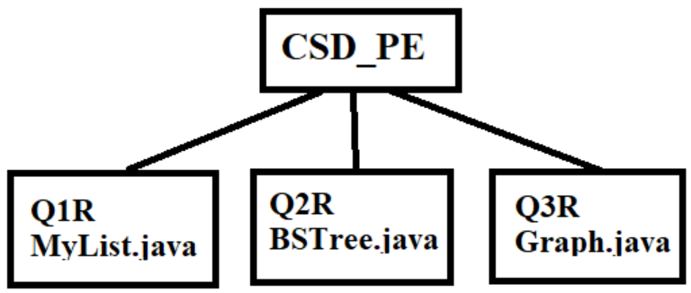
Chú ý: Không nộp tệp chưa làm. Ví dụ nếu bạn không viết code trong tệp Graph.java thì không cần nộp tệp này và như vậy không cần tạo thư mục Q3R. Khi nộp bài bạn chọn thư mục (2) (không cần nén) rồi click vào nút Submit.
- Phiên bản Java sử dụng là 1.7 hoặc 1.8.
- Khi code nếu cần viết comment thì viết tiếng Anh hoặc tiếng Việt không dấu.
Nếu sinh viên không thực hiện một trong các yêu cầu trên đây thì bài PE sẽ nhận 0 điểm.

Ghi chú quan trọng khi chấm bài: Khi chấm bài dữ liệu được thay thế. Tệp output f1.txt, f2.txt,... sẽ được so sánh với tệp mẫu. Khi so sánh thì 2 tệp phải trùng khớp nội dung mới có điểm. Dấu cách và xuống dòng là quan trọng nhưng dấu cách thừa hoặc dòng trống thừa thì sẽ bỏ qua, không so sánh.

Các nội dung có thể có trong đề thi PE:
Linked list (4 điểm): Thêm, sửa, xóa, tìm max, min, sắp xếp, đảo các phần tử (reverse). Các thao tác này được thực hiện trên toàn bộ list hoặc một phần, ví dụ từ sắp xếp hay đảo các phần tử vị trí k đến h (vị trí của head là 0).
Binary Search Tree (4 điểm): Thêm, sửa, xóa (by copying), các phép duyệt, xoay một nút (sang trái, sang phải), tính chiều cao, đếm số nút trong cây. Các thao tác này được thực hiên trên toàn bộ cây hoặc cây con.
Graph (2 điểm): Các phép duyệt (breadth, depth), tính bậc của một đỉnh, kiểm tra tính liên thông, tìm đường đi ngắn nhất theo thuật toán Dijkstra, sử dụng stack tìm chu trình hoặc đường đi Euler.

